Đặc tả yêu cầu:

**I) Yêu cầu chức năng:**

a) Chức năng nghiệp vụ:

- Quản lý bạn đọc (sinh viên, giảng viên, nhân viên)

+ Đăng ký tài khoản, cập nhật thông tin cá nhân.

+ Tra cứu lịch sử mượn/trả sách.

+ Đặt mượn sách trực tuyến.

- Quản lý tài liệu/sách

+ Thêm mới, cập nhật, xóa thông tin sách

+ Phân loại sách theo ngành, môn học, từ khóa.

+ Quản lý tình trạng sách (còn/mất/hỏng/đang mượn).

- Quản lý mượn – trả

+ Cập nhật tình trạng mượn trả sách

+ Tự động tính hạn trả, thông báo khi sắp hết hạn hoặc quá hạn.

+ Xử lý phạt khi trả muộn hoặc làm hỏng/mất sách.

- Tìm kiếm và tra cứu

+ Tìm kiếm sách theo tên, danh mục,

+ Lọc nâng cao (theo năm xuất bản, tình trạng có sẵn, ngành học liên quan)

- Quản trị hệ thống (Admin/Librarian)

+ Quản lý danh sách bạn đọc/ thủ thư

+ Lập thẻ độc giả

+ Lập phiếu mượn - trả

+ Quản lý sách và tài liệu số (PDF, eBook, luận văn).

+ Quản lý phân quyền người dùng (sinh viên, giảng viên, thủ thư, quản trị)

+ Xuất báo cáo (số lượt mượn sách theo tháng, loại sách mượn nhiều, sách hỏng/mất…)

b) Yêu cầu chức năng hệ thống

Quản lý người dùng và phân quyền: Hỗ trợ đăng nhập/đăng xuất, xác thực tài khoản; phân quyền theo vai trò (quản trị viên, thủ thư, giảng viên, sinh viên).

Quản lý dữ liệu thư viện: Cho phép thêm, sửa, xóa, lưu trữ và tìm kiếm thông tin sách, tài liệu số, tạp chí, luận văn.

Quản lý mượn – trả: Cập nhật trạng thái sách, xử lý mượn – trả, gia hạn, thông báo sắp đến hạn hoặc quá hạn.

Tìm kiếm và tra cứu: Cung cấp chức năng tìm kiếm sách, tài liệu theo nhiều tiêu chí; hỗ trợ lọc và gợi ý.

Thông báo và nhắc nhở: Tự động gửi thông báo qua email/sms hoặc hệ thống khi sắp hết hạn hoặc quá hạn trả sách.

Báo cáo và thống kê: Xuất các báo cáo tổng hợp về số lượng sách, tình trạng mượn – trả, sách được mượn nhiều/ít.

Sao lưu và khôi phục dữ liệu: Đảm bảo dữ liệu được backup định kỳ, hỗ trợ phục hồi khi có sự cố.

Khả năng tích hợp và mở rộng: Cho phép kết nối với hệ thống đào tạo, thư viện điện tử hoặc cổng thanh toán online

**II) Yêu cầu phi chức năng**

- **Hiệu năng**:

* Hệ thống đáp ứng ít nhất 500 người dùng truy cập đồng thời.
* Thời gian phản hồi trung bình < 3 giây cho các thao tác tìm kiếm.

- **Bảo mật**:

* Xác thực và phân quyền rõ ràng theo vai trò.
* Dữ liệu cá nhân và tài liệu số phải được mã hóa khi truyền tải.
* Cơ chế sao lưu định kỳ và phòng chống mất dữ liệu.

- **Tính khả dụng**:

* Thời gian uptime ≥ 99%.
* Có cơ chế tự động khôi phục khi hệ thống gặp sự cố.

- **Khả năng mở rộng**:

* Dễ dàng thêm mới các module (ví dụ: thanh toán online tiền phạt, tích hợp thư viện liên kết).

- **Giao diện người dùng (UI/UX)**:

* Thân thiện, hỗ trợ cả desktop và mobile (responsive).
* Hỗ trợ tiếng Việt và tiếng Anh.

- **Tuân thủ**:

* Theo chuẩn WCAG 2.1 (Accessibility).
* Chuẩn hóa dữ liệu theo MARC21 (nếu cần tích hợp với thư viện điện tử).

Mô hình hóa yêu cầu:

Các chức năng tôi xác định:

Quản lý độc giả (lập thẻ, cập nhật, tra cứu thông tin).

Quản lý mượn – trả (lập phiếu mượn, phiếu trả, gia hạn, xử lý vi phạm).

Quản lý sách / báo (thêm, cập nhật, tra cứu).

Quản lý nhân viên.

Báo cáo – Thống kê.

ERD:

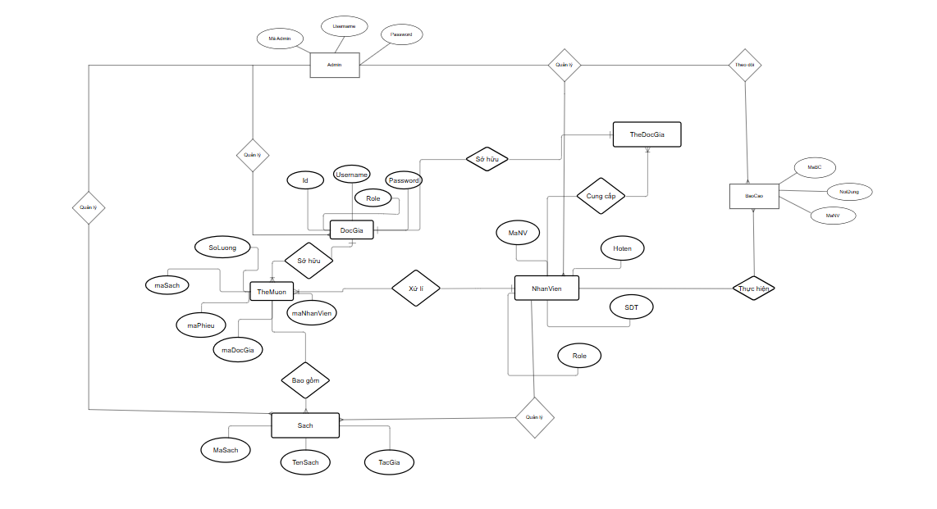

DFD ngữ cảnh

Mức 0:

Usecase:

Tổng quát:

Quản lý thẻ độc giả

Activity Diagram

Quản lý phiếu trả mượn sách

Quản lý thẻ độc giả

Tìm kiếm sách

Quản lý danh mục sách:

Quản lý thủ tục mượn trả của nhân viên

Báo cáo thống kê

